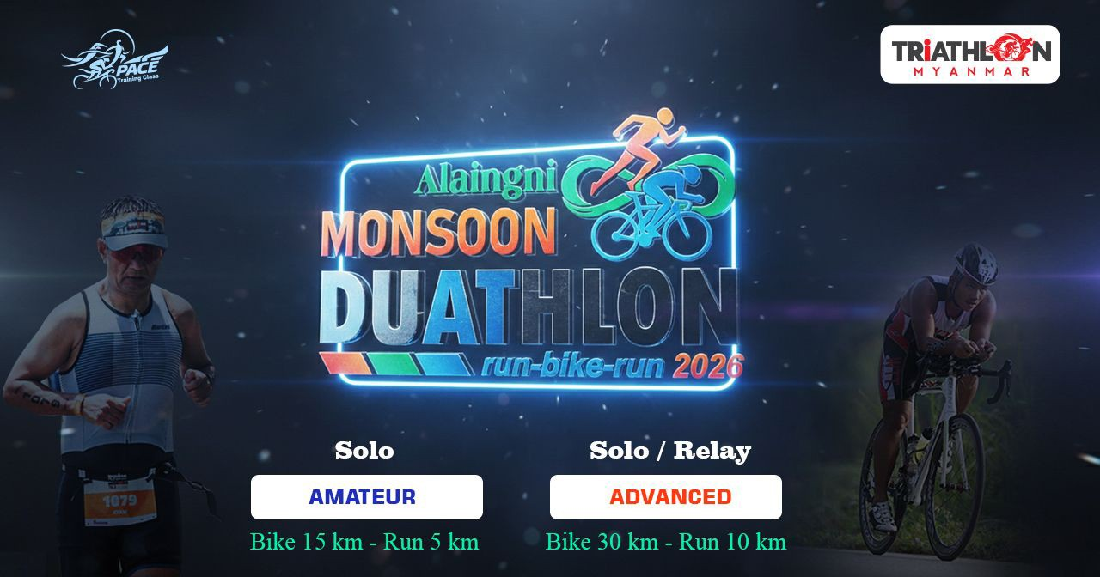

ပြိုင်ပွဲ၀င်ရန်စာရင်းပေးသွင်းသူခင်ဗျား
Alaingni Monsoon Duathlon 2026 တွင်ပါ၀င်ဆင်နွဲရန် သင်၏စိတ်ပါ၀င်စားမှုအား ကျေးဇူး အထူး တင် ပါသည်။ စာရင်းသွင်းပုံစံတွင် ဖြည့်စွက်ထားသည့် သင်၏ ကိုယ်ရေး အချက် အလက်များအရ ပြိုင်ပွဲကျင်းပမည့်နေ့ တွင် သင်၏အသက် ၁၈နှစ် မပြည့်သေးကြောင်း တွေ့ရှိ ရပါသဖြင့် သင်၏မိဘ (သို့မဟုတ်) အုပ်ထိန်းသူ တစ်ဦးဦးမှ အောက်ပါပုံစံကို ကောင်းစွာဖတ်ရှု၍ သဘောတူ လက်မှတ် ရေးထိုးပေးရန်လိုအပ်ပါသည်။ အဆိုပါ လက်မှတ်ရေးထိုးထားသည့် ပုံစံအား ပြိုင်ပွဲ၀င် ၀တ်စုံနှင့် အခြားပစ္စည်းများ ထုတ်ပေးမည့်နေ့တွင် ယူဆောင်လာပြီး ပွဲစီစဥ်သူများအား မပျက်မကွက် ပေးအပ်ရမည်ဖြစ်ပါသည်။

မိဘ/အုပ်ထိန်းသူ၏ သဘောတူညီချက်နှင့် နစ်နာကြေးကင်းလွတ်ခွင့် သဘောတူညီချက်ပုံစံ

ပွဲအမည် - Alaingni Monsoon Duathlon 2026.
ကျင်းပမည့်ရက် - ၂၄ ရက် မေလ ၂၀၂၆ခုနှစ် (တနင်္ဂနွေနေ့)
၁။ ပါဝင်ယှဉ်ပြိုင်သူ (အသက်မပြည့်သေးသူ) ၏ အချက်အလက်များ
- အမည် - _________________________________________________
- မွေးသက္ကရာဇ် - _________________ ပြိုင်ပွဲနေ့တွင်ရှိမည့်အသက် - _________
- ပြိုင်ပွဲအမျိုးအစား - (Amateur Solo, Advanced Solo and Advanced Relay) __________________
၂။ မိဘ / အုပ်ထိန်းသူ၏ အချက်အလက်များ
- အမည် - _________________________________________________
- တော်စပ်ပုံ - _______________________________________
- မှတ်ပုံတင်/နိုင်ငံကူးလက်မှတ်အမှတ် - _________________________________________
- ဖုန်းနံပါတ် - _____________________________________________
၃။ သဘောတူညီချက်နှင့် ကျန်းမာရေးဆိုင်ရာ ကြေညာချက်
အထက်ဖော်ပြပါ ပါဝင်ယှဉ်ပြိုင်သူ၏ မိဘ/တရားဝင်အုပ်ထိန်းသူဖြစ်သူ ကျွန်ုပ်သည်-
- သဘောတူညီချက် - အထက်ဖော်ပြပါ ပွဲစဉ်တွင် ကျွန်ုပ်၏ သားသမီး/အုပ်ထိန်းခံရသူ ပါဝင်ယှဉ်ပြိုင်ရန် ခွင့်ပြုပါသည်။
- ကျန်းမာရေးအခြေအနေ - ကျွန်ုပ်၏ သားသမီး/အုပ်ထိန်းခံရသူသည် ကျန်းမာရေး ကောင်းမွန်ပြီး ခရီးကြမ်းအပြေးပြိုင်ပွဲတွင် ပါဝင်ရန် ကာယကြံ့ခိုင်မှု ပြည့်ဝကြောင်း အာမခံပါသည်။
- စည်းကမ်းချက်များ - ကျွန်ုပ်၏ သားသမီး/အုပ်ထိန်းခံရသူသည် ပွဲစီစဉ်သူများမှ သတ်မှတ်ထားသော စည်းမျဉ်းစည်းကမ်းများအားလုံးကို လိုက်နာရန် သဘောတူပါသည်။

၄။ နစ်နာကြေးကင်းလွတ်ခွင့်နှင့် တာဝန်ယူမှုဆိုင်ရာ သဘောတူညီချက်
- ကြုံတွေ့နိုင်သည့် ဘေးအန္တရာယ်များအား သိရှိခြင်း - Alaingni Monsoon Duathlon 2026 (the "Event") တွင် ပါ၀င်ယှဥ်ပြိုင်ခြင်းကြောင့် ကိုယ်ခန္ဓာထိခိုက်ဒဏ်ရာရခြင်း၊ ပင်ပန်းနွမ်းနယ်ခြင်း သို့မဟုတ် မတော်တဆမှုများ အပါအဝင် မလွှဲမရှောင်သာသော ဘေးအန္တရာယ်များ ရှိနိုင်သည်ကို သိရှိနားလည်ပါသည်။
- တာဝန်ယူမှုမှ ကင်းလွတ်ခွင့် - ပြိုင်ပွဲတွင် ပါဝင်ခြင်းကြောင့် ဖြစ်ပေါ်လာနိုင်သော မည်သည့် ထိခိုက်ဒဏ်ရာရမှု၊ ဆုံးရှုံးမှု သို့မဟုတ် ပျက်စီးမှုများအတွက်မဆို ပွဲစီစဉ်သူများ၊ စပွန်ဆာများနှင့် တာဝန်ရှိသူများကို တာဝန်ယူမှုမှ ကင်းလွတ်ခွင့်ပြုရန် သဘောတူပါသည်။
- ဆေးကုသမှု - ပြိုင်ပွဲအတွင်း လိုအပ်လာပါက ကျွန်ုပ်၏ သားသမီး/အုပ်ထိန်းခံရသူအတွက် အရေးပေါ်ဆေးကုသမှု ရယူရန်နှင့် ဆောင်ရွက်ပေးရန် ပွဲစီစဉ်သူများကို လုပ်ပိုင်ခွင့်ပေးပါသည်။
၅။ လက်မှတ်
- မိဘ/အုပ်ထိန်းသူ လက်မှတ် - ___________________________________
- ရက်စွဲ - __________________________

